TRABAJO PRÁCTICO INTEGRADOR: Gestión de Datos de Países

1_ Objetivo del Trabajo
El objetivo de este proyecto fue desarrollar una aplicación de consola en Python capaz de gestionar información sobre países del mundo. El sistema, partiendo de un archivo CSV, permite al usuario realizar operaciones de altas (agregar), modificaciones (actualizar), búsquedas, filtros, ordenamientos y cálculos de estadísticas sobre los datos cargados.
El propósito principal fue aplicar y consolidar los conceptos fundamentales de Programación 1, con especial énfasis en el uso de estructuras de datos como listas y diccionarios, y en la implementación de un diseño de código modularizado a través de funciones.
2_ Marco Teórico
Listas
Las listas son estructuras de datos en Python que permiten almacenar una colección ordenada y mutable de elementos. Son increíblemente flexibles, ya que pueden contener diferentes tipos de datos.
- Aplicación en el TPI: En nuestro proyecto, la lista fue la estructura de datos principal. En Main.py, la variable países = [] es la lista que contiene todos los datos del programa.
Cada vez que leemos CSV o agregamos un país, añadimos un nuevo elemento (un diccionario) a esta lista. Además, en las funciones de búsqueda y filtrado (en operaciones.py ), creamos listas temporales (ej. resultados_encontrados ) para almacenar los resultados.
Diccionarios
Los diccionarios son estructuras de datos que almacenan información en pares de clave:valor .A diferencia de las listas, no se accede por un índice numérico, sino por una clave única y descriptiva.
- Aplicación en el TPI: El diccionario fue la unidad fundamental para representar un país. Cada elemento dentro de nuestra lista países en un diccionario. Esto nos dio una legibilidad inmensa en el código. El lugar de usar índices difíciles de recordar (como pais[1] ), pudimos acceder a los datos de forma semántica: país[“poblacion”] o pais[“nombre”]. Esta estructura fue crucial para implementar los ordenamientos (usando la clave en la función lambda ) y las estadísticas (acumulando por clave).
Funciones y Modularizarían
Una función es un bloque de código reutilizable que realiza una tarea especifica. La modularizarían es la practica de separar un programa complejo en múltiples archivos (módulos) y funciones mas pequeñas, siguiendo el principio de responsabilidad única (“una función = una responsabilidad”).
- Aplicación en el TPI: La modularizarían fue la arquitectura central de nuestro proyecto.
En lugar de escribir un solo archivo gigante, dividimos el sistema en 5 módulos ( .py ):
  - main.py : Controla solo el menú principal y el flujo del programa.
  - archivo.py : Responsable únicamente de leer y validar el CSV.
  - validaciones.py : Contiene funciones de ayuda (ej. validar_entero_positivo ) que usamos en múltiples archivos, evitando la duplicación de código.
  - operaciones.py : Contiene toda la lógica de negocio (ABM, filtros, ordenamientos).
  - estadisticas.py : Dedicado solo a calcular y mostrar las estadísticas. Esta separación hizo que el código sea fácil de depurar, mantener y entender.
Estructuras Condicionales (if/elif/else) y repetitivas (while)
Las estructuras condicionales (como if ) permiten al programa tomar decisiones y ejecutar diferentes bloques de código según si se cumple o no una condición. Las estructuras repetitivas (como while ) ejecutan un bloque de código múltiples veces mientras una condición sea verdadera.
Archivos CSV
CSV (comma-Separated Values) es un formato de archivo de texto simple para almacenar datos tabulares. Cada línea representa una fila y cada valor esta separado por una coma.
- Aplicación en el TPI: En archivo,py ,implementamos un lector de CSV “manual”. Usamos open() para abrir el archivo, .readline() para leer y descartar la cabecera, y luego iternamos sobre las líneas restantes. Para cada línea, usamos .strip() para limpiar espacios y saltos de línea, y .split(‘,’) para separar la cadena en una lista de campos (ej. partes = línea.split(‘,’) ). Antes de crear el diccionario, validamos que len(partes) == 4 y que los datos numéricos ( población_str , superficie_str ) fueran validos usando .isdigit() , cumpliendo asi con el manejo de errores de formato.
Ordenamientos
Ordenar es el proceso de reorganizar una colección de elementos (como una lista) basándose en un criterio especifico (ej. alfabetico, numerico).
  - Aplicación en el TPI: En operaciones.py , dentro de menu_ordenar , usamos el método .sort() de las listas para reordenar los países. Para que Python supiera como ordenar una lista de diccionarios, creamos funciones auxiliares especificas (como _obtener_nombre o _obtener_poblacion ). Le pasamos estas funciones al método .sort() a través del parámetro key . Por ejemplo: key=_obtener_poblacion indica que se debe usar el valor devuelto por esa función para ordenar.
Estadísticas Básicas
Implica procesar un conjunto de datos para extraer valores resumidos y significativos, como promedios, valores máximos (max) y mínimos (min), y conteos.
  - Aplicación en el TPI: En estadisticas.py , diseñamos una función (mostrar_estadisticas ) que recorre la lista países una sola vez para ser eficiente.
Durante esta única iteración, calculamos todo:
1_ Max/Min: Mantenemos un registro del pais_max_pob y lo actualizamos si encontramos uno con pais[“poblacion”] mayor.
2_ Promedios: Sumamos los totales ( total_poblacion += pais[“poblacion”] ) y al final los dividimos por len(países) .
3_ Conteos: Usamos un diccionario auxiliar ( conteo_continentes ) que usa el continente como clave y suma +1 por cada país encontrado en ese continente.

3_ RESULTADOS OBTENIDOS
A continuación, se presenta la traza de ejecución del programa, demostrando el funcionamiento de todas las opciones del menú:
Carga de datos (CSV)
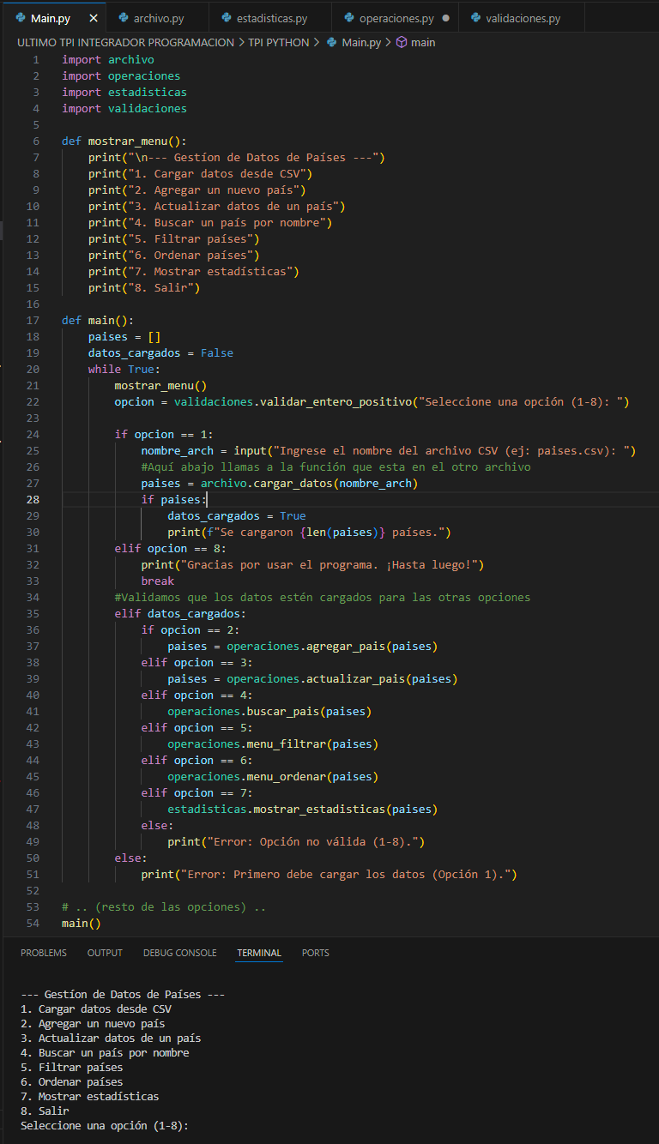
1_ Carga de datos
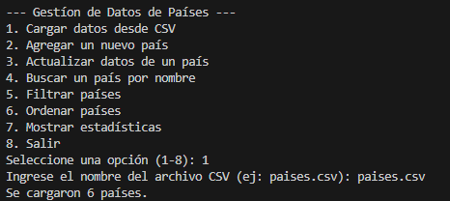
2_ Agregar un país
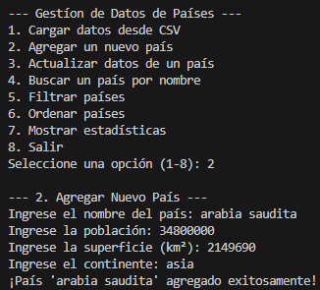
3_ Actualizar país
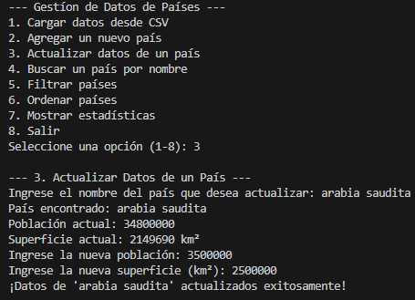

4_ Buscar país
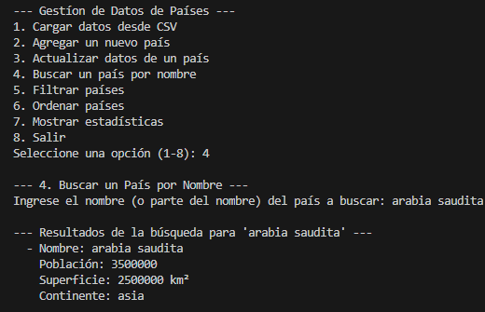
5_ Filtrar
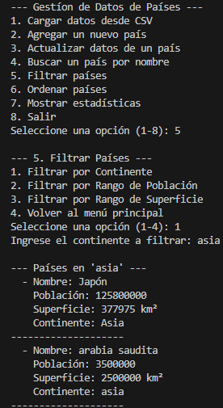
6_ Ordenar
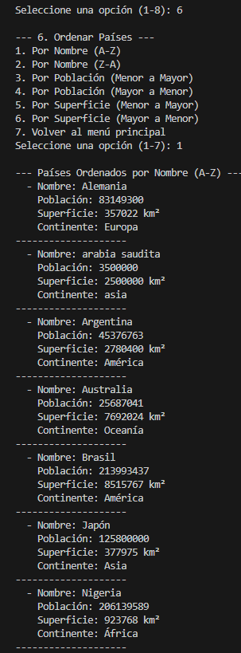

7_ Estadísticas
